Załącznik nr 1.

OPIS PRZEDMIOTU ZAMÓWIENIA

1 . Nazwa zadania.
Zakup piętrowego kontenera biurowo-socjalnego dla Zakładu Oczyszczania Miasta w Mysłowicach wraz z jego montażem i przygotowaniem podłoża według wskazań producenta Lokalizacja.
PSZOK Zakładu Oczyszczania Miasta ul. K. Miarki 36-38 w Mysłowicach.
- Zakres przedmiotu zamówienia.
- sprzedaż wraz z dostawą kontenerów biurowych (parter + piętro) o powierzchni zabudowy około 25 rn² i powierzchni użytkowej 50 m² zgodnych z szkicem;
- demontaż istniejącego kontenera wraz z odłączeniem od infrastruktury wodociągowo-kanalizacyjnej, energetycznej i innej;
- montaż nowych kontenerów wraz z wyposażeniem zgodnie z zaleceniami producenta i przyjętym projektem z uwzględnieniem wykonania systemu klimatyzacji: - pomieszczenia biurowego na parterze 1 kpl.
- szatni na piętrze 1 kpl.
- wykonanie podłączenia zamontowanych kontenerów do infrastruktury wodociągowo-kanalizacyjnej, energetycznej i innej.
- Opis techniczny
- WYMIARY
Szacunkowe wymiary obiektu szerokość zewnętrzna 3000 [mm] długość zewnętrzna 7800 [mm] wysokość zewnętrzna 2890/5780 [mm] wysokość wewnętrzna 2500 [mm]
b) KONSTRUKCJA
Stalowe kształtowniki zimno gięte tworzą samonośny szkielet, na który składa się spawana konstrukcja podłogi, stropodachu, oraz stalowe słupy usytuowane w narożach kontenera, elementy pokrywane są farbami podkładowymi oraz emalią nawierzchniową. Konstrukcja spawana.
c) PODŁOGA PŁASKA:
blacha trapezowa T7, folia paroizolacyjna, wełna mineralna grubości 150 [mm], płyta MFP / w sanitariacie płyta cementowo-wiórowa o grubości 22 [mm] wykładzina PVC o grubości 4 [mm],
obciążenie użytkowe 350 kg/m²,
współczynnik przenikalności cieplnej podłogi minimum U_{c} = 0,30 W/(m²·K)
d) STROPODACH MODUŁU JEDNOSPADOWY warstwowy pokryty od zewnątrz: membraną dachową 1,5 [mm] lub blachą trapezową, płyta MFP o grubości 16 (mm] parter - wełna mineralna grubości 150 [mm] piętro — pianka natryskowo o grubości 160 [mm] folia paroizolacyjna blacha ocynkowana lakierowaną w układzie kasetowym, Własności stropodachu:
- obciążenie użytkowe 150kg/m2
• współczynnik przenikalności cieplnej minimum U_{c}=0,15 W/(m²·K)
Odprowadzenie wody deszczowej w zewnętrznych rurach PVC
Obróbki zewnętrzne kształtownika obwodowego stropodachu w kolorze RAL 9002.
e) ŚCIANY ZEWNĘTRZNE / WEWNĘTRZNE — wykonane z płyt warstwowych (blacha gładka) w systemie „sandwich”
- elewacja zewnętrzna — blacha ocynkowana lakierowana
- izolacja ścian zewnętrznych — pianka 120 [mm]
- elewacja wewnętrzna — blacha ocynkowana lakierowana
- ściany działowe — styropian 75 [mm).
współczynnik przenikalności cieplnej ściany z izolacją minimum U_{c}=0,21 W/(m²·K)
f) OKNA
PCV współczynnik przenikalności cieplnej minimum U_{c}=0,90 W/(m²·K)
g) DRZWI
- Zewnętrzne stalowe techniczne typu MULTIUSO w kolorze białym, izolowane, z zawiasem sprężynowym i zamkiem z wkładką patentową rozmiar 90 szt. 1 – wejście na piętrze.
- Zewnętrzne stalowe techniczne częściowo przeszklone typu MULTIUSO w kolorze białym, izolowane, z zawiasem sprężynowym i zamkiem z wkładką patentową rozmiar 90 szt. 2 – wejście do biura na parterze
- Wewnętrzne: płycinowe rozmiar 90 szt. 5,
h) SCHODY
Zewnętrzne podesty i stopnie wykonane z kraty pomostowej VEMA, całość wsparta na konstrukcji wykonanej z kształtowników stalowych zimno giętych pokryta farbami podkładowymi i nawierzchniowymi.
i) INSTALACJE
- Instalacja elektryczna trójfazowa wewnętrzna
Przyłącz zewnętrzny z zabezpieczeniem nadprądowym, tablica rozdzielcza usytuowana wewnątrz obiektu.
Instalacja wykonana zgodnie z PN-HD60364-4-41.
Przewody prowadzone wewnątrz ściany typu „sandwich”
Gniazdka elektryczne wewnętrzne
Instalacja oświetleniowa wraz z lampami natynkowymi
Zamawiający dopuszcza wykonanie instalacji elektrycznej w formie natynkowej.
- Instalacja wentylacyjna:
Grawitacyjna kratka wentylacyjna 0100 osadzona w ścianie
Mechaniczna — wentylatory elektryczne (strumień minimum 100 m ³/h) zamontowane w ścianie.
- Instalacja grzewcza
Grzejnik konwektorowy o mocy 2 kW
- wiszący łazienkowy szt. 4
(gniazdka grzejników montowane na wysokości 1200[mm] od podłogi wewnątrz kontenera)
- stojący szt. 6
(gniazdka grzejników montowane na wysokości 300[mm] od podłogi wewnątrz kontenera)
- Instalacja wodno-kanalizacyjna
W zakresie instalacji wewnętrznych i białego montażu:
- Muszla kompaktowa ceramiczna szt. 2
- Umywalka ceramiczna z baterią szer./dł. 500/430 [mm] szt. 4
- Terma szt. 2
- Zlewozmywak jednokomorowy z baterią osadzony na szafce kuchennej szt. 2 + szafka stojąca szt. 2
- Instalacja wodna — wykonana z rur polipropylenowych, prowadzona na ścianie wewnątrz kontenerów za pomocą uchwytów .
- Instalacja kanalizacyjna — wykonana z rur i łączników PVC, prowadzona na ścianie wewnątrz kontenerów za pomocą uchwytów, piony kanalizacyjne wyprowadzone przez konstrukcję podłogi modułu.
- Instalacja wod-kan wyprowadzona pod kontenerem.

- Instalacja klimatyzacyjna
obejmuje montaż 2 kpl paneli klimatyzacyjnych:
I. na parterze w pomieszczeniu biurowym;
II. na piętrze w pomieszczeniu szatni
Na każdym dopływie zamontowany reduktor ciśnienia wody.
Załącznikiem do opisu jest umieszczony poniżej szkic poglądowy, który nie należy traktować jako projekt techniczny przedmiotu zamówienia.
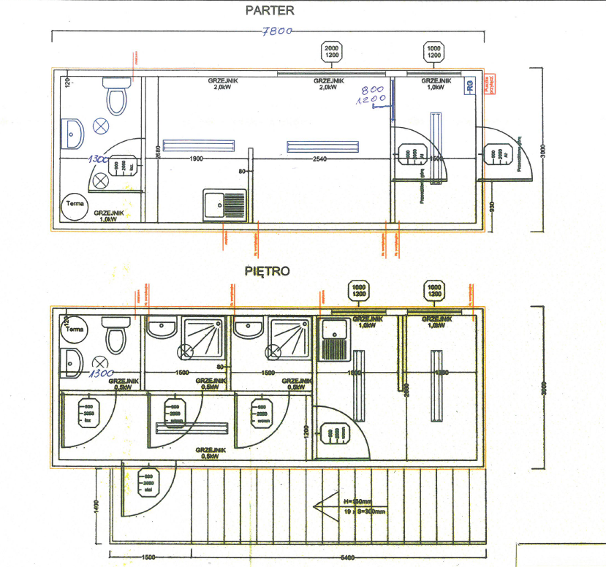
Dodatkowe wymagania:
- Wykonawca musi udzielić Zamawiającemu gwarancji minimum 24 miesiące.
- Przygotowanie miejsca i podłoża pod kontenery oraz schody należą do Wykonawcy.
- Zdemontowany kontener Wykonawca zobowiązany będzie zutylizować.

Informujemy zgodnie z art. 101 ust. 4 ustawy z dnia 11 września 2019 r. - Prawo zamówień publicznych (t.j. Dz. U. z 2024 r. poz. 1320 z późn. zm.), że:
1 . Jeżeli w opisie przedmiotu zamówienia wskazane są znaki towarowe, patenty lub pochodzenia, źródła lub szczególny proces, który charakteryzuje produkty lub usługi dostarczane przez konkretnego Wykonawcę, dopuszcza się zaoferowanie rozwiązań równoważnych opisanym, pod warunkiem zachowania przez nie takich samych minimalnych parametrów technicznych, jakościowych oraz funkcjonalnych itp.
2. Wykonawca, który powołuje się na rozwiązania równoważne, jest zobowiązany wykazać, że oferowane przez niego rozwiązanie spełnia wymagania określone przez Zamawiającego. W takim przypadku, Wykonawca załącza do oferty wykaz rozwiązań równoważnych wraz z jego opisem lub normami.

